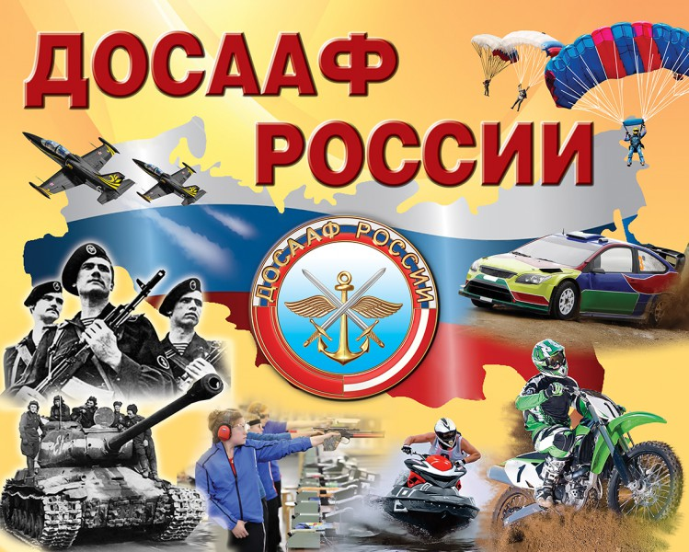
23 января свой 90-летний юбилей отмечает ДОСААФ — Добровольное общество содействия армии, авиации и флоту. Эта организация вместе со страной прошла нелегкий путь социалистического становления, войн, развала Союза, криминальных 90-х и нынешнего возрождения. Она меняла облик и названия — ОСОАВИАХИМ, ДОСААФ СССР, РОСТО, — но, несмотря на трудности, на всем этом 90-летнем пути организации удалось сохранить главное: она всегда оставалась полезной своему государству и людям, которые стоят на его защите.
У ДОСААФ великая история, мы обязаны быть ее достойны. Воспитанники ОСОАВИАХИМа героически сражались в Великой Отечественной войне. Только в первые месяцы войны на фронт по мобилизации и добровольно ушли более 7 миллионов 200 тысяч осоавиахимовцев — более половины состава оборонного общества.
Сотни тысяч из них за мужество и героизм были награждены орденами и медалями, многие стали Героями Советского Союза. Среди них — прославленные летчики Александр Покрышкин, Иван Кожедуб и Алексей Маресьев, снайперы Владимир Пчелинцев и Наталья Ковшова, герой обороны Сталинграда Яков Павлов и другие. Из 2785 военных летчиков, удостоенных звания Героя Советского Союза, 950 получили начальную летную подготовку в аэроклубах ОСОАВИАХИМа, 65 из них стали дважды Героями Советского Союза.
За годы войны в организациях оборонного общества прошли обучение более 9 млн человек, в том числе 63 тысячи моряков, 93 тысячи авиационных специалистов, 139 тысяч снайперов, 266 тысяч истребителей танков, более 1 миллиона автоматчиков и пулеметчиков, вставших в строй защитников Отечества.
Это разветвленная сеть структурных подразделений во всех субъектах России с современной учебно-материальной базой. ДОСААФ ведет подготовку граждан по различным специальностям более чем в 1300 образовательных организациях, свыше 600 из которых задействованы в обучении по военно-учетным специальностям. У нас более 100 аэродромов и посадочных площадок, где базируется 118 авиационных организаций, располагающих свыше 1000 единиц авиационной техники. Большинство из них — самолеты Як-52 и Ан-2, вертолеты Ми-2 и планеры всех типов.
Парк автомобильной техники укомплектован последними образцами современных транспортных средств, состоящими на обеспечении войск, типа «Урал» и «КамАЗ», а также легковыми автомобилями и имеет в своем активе свыше 15 тысяч единиц.
У ДОСААФ России большой спортивный потенциал — шесть центральных спортивных клубов, 397 спортивно-технических клубов, 19 ДЮСТШ, 47 стрелково-спортивных клубов, 116 авиационно-спортивных клубов и 27 клубов служебного собаководства.

В прошлом году ДОСААФ России создало Ассоциацию военно-патриотических клубов и выступило соучредителем возрожденного по инициативе Минобороны Всероссийского военно-патриотического детско-юношеского движения «Юнармия». Ведь ДОСААФ в свое время создавалось как главная общественная организация по патриотическому воспитанию молодежи.
Также при поддержке Минобороны ДОСААФ России выступает соорганизатором военно-тактических игр «Заря», которые собирают на своих площадках несколько тысяч ребят, и военно-спортивных игр «Казачий сполох».
А еще у нас есть проекты, которые проходят при поддержке коллегии Военно-промышленной комиссии. Среди них школа инженерно-управленческого кадрового резерва оборонно-промышленного комплекса России «Техноспецназ». Его участники — молодые инженеры и специалисты предприятий ОПК, промышленные дизайнеры и технопредприниматели, которым ДОСААФ совместно с Союзом молодых инженеров России помогает в разработке и продвижении новых высокотехнологичных решений, претворении в жизнь проектов робототехники, аддитивных технологий и изобретательства.

